СТРЕЛОЧНЫЕ ПЕРЕВОДЫ

ОБЫКНОВЕННЫЕ СТРЕЛОЧНЫЕ ПЕРЕВОДЫ, ГЛУХИЕ ПЕРЕСЕЧЕНИЯ И ПЕРЕКРЕСТНЫЕ СТРЕЛОЧНЫЕ ПЕРЕВОДЫ

Стрелочные переводы позволяют осуществлять переход с одного пути на другой как отдельных единиц подвижного состава (маневровые передвижения), так и организованных поездов.
Краткое обозначение стрелочного перевода состоит из типа рельсов, радиуса поворотной кривой и марки. 0149-190-1:9 обозначает таким образом обыкновенный одиночный стрелочный перевод из рельсов типа S49 с радиусом поворотной кривой 190 м марки 1 :9. Благодаря примененному типу рельсов S49 и геометрической форме, включая конструкцию остряков, этот стрелочный перевод является стрелочным переводом Государственных железных дорог ГДР.
СП49-500-1:12/1:9 обозначает, что у этого стрелочного перевода с радиусом 500 м начальный угол отклонения 1 : 12, на дальнейшем протяжении поворотной кривой этот угол сводится к 1 :9 для возможности применения этого стрелочного перевода в стрелочной улице под марочным углом наклона 1 : 9.
ОПП и ДПП являются сокращенными обозначениями для простого и двойного перекрестного стрелочного перевода. ГП обозначает глухое пересечение.
С точки зрения характеристики верхнего строения пути обыкновенный одиночный стрелочный перевод (СП) берется за единицу стрелочных переводов (ЕСП), двойной стрелочный перевод как две ЕСП, одна ОПП как две ЕСП (что соответствует парам остряков), одна ДПП как четыре ЕСП и один К_{г} (самостоятельное пересечение) как одна ЕСП.
У обыкновенной стрелочного перевода (рис. 2. 16, а) переводная кривая ответвляется от основного пути. На планах станций стрелочный перевод обозначается не рельсовыми нитями, а только их осями. Касательная, проведенная из конца поворотной кривой (конец стрелочного
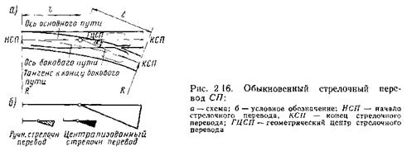

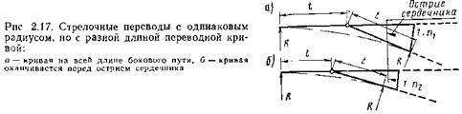

перевода — КСП) к изогнутой оси отклоненного пути, пересекает основной путь в геометрическом центре стрелочного перевода (ГЦСП). Если переводная кривая по всей длине одного радиуса, то на чертеже расстояния ГЦСП— НСП (начало стрелочного перевода) и ГЦСП— КСП совпадают (рис. 2. 17). ГЦСП является тогда точкой пересечения касательных. Чем больше берется радиус переводной кривой, тем меньше угол а между осью прямого пути и касательной к концу стрелочного перевода и тем длиннее, следовательно, будет стрелочный перевод.
На планах станций нецентрализованные стрелочные переводы (ручные стрелочные переводы) и централизованные различаются с помощью соответствующего обозначения треугольника стрелочного перевода (рис. 2.16, б). Глухие пересечения заштриховываются перпендикулярно к биссектрисе углов крестовин.
Основной маркой стрелочных переводов является 1 :9. Другие стрелочные переводы имеют более крутые (1 : 7,5 и 1 :6,6) и пологие марки (1 : 12, 1 : 14 и 1 : 18,5). Государственные железные дороги ГДР из соображений рационализации применяют только несколько радиусов для стрелочных переводов, а именно 150, 190, 300, 500 и1200 м. В прежних стрелочных переводах применялись прямые остряки. Из-за неблагоприятного вписывания подвижного состава в переводную кривую таких стрелок (толчки) в настоящее время на Государственных железных дорогах ГДР применяются стрелочные переводы с криволинейными остряками, что значительно улучшает вписывание подвижного состава при движении на боковой путь.
Глухие пересечения образуются в результате пересечения двух путей. Если угол, заключенный между пересекающимися рельсовыми нитями мал, то в пределах обоих двойных сердечников возникают «.мертвые»'пространства, которые опасны в эксплуатации. При колее шириной 1435 мм и наименьшем диаметре колес 850 мм по глухому пересечению марки 1 :9 поезда могут следовать безопасно, хотя там также имеется короткий отрезок разрыва колеи.
Так как глухие пересечения и стрелочные переводы при соединении параллельно расположенных путей в силу необходимости должны иметь одинаковую марку, то марка 1 :9 принимается также и для глухих пересечений как основная.
При укладке чрезвычайно пологих глухих пересечений 49-1 : 18,5 и 49-1200/оо — 1 : 11,155 в особо важных пунктах ответвления бокового пути с целью надежности в эксплуатации вместо двойных сердечников в таких стрелках применяются подвижные остряки (рис. 2. 18).
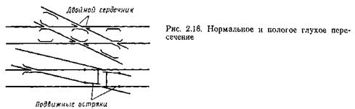

Если глухие пересечения подлежат замене на перекрестные стрелочные переводы, то по конструкционным соображениям выбирается глухое пересечение самой пологой марки 1:9, а соединительные рельсы ограничиваются радиусами обыкновенных стрелочных переводов, рав- ными 190, 300 и 500 м.
В глухое пересечение марки 1:9 могут вписаться соединительные рельсы с радиусом -R = 190 м, при этом их остряки располагаются в пределах ромба глухого пересечения. При радиусе /? = 300 м и #=500 м это сделать не представляется возможным. В этом случае остряки будут располагаться за пределами ромба, в связи с чем размеры стрелочных переводов увеличиваются. Кроме того, в результате пересечений рабочих граней рельсов в обыкновенном перекрестном переводе (ОПП) требуется двойной сердечник, а в двойном перекрестном переводе (ДПП) — тройной сердечник.
У перекрестного перевода с радиусом 300 м соединительные рельсы по всей длине геометрически не могут быть уложены одним радиусом 300 м. Кривая радиуса 300 мпри этом может вместиться только в пределах остряков, а между остряками требуется радиус значительно большей величины. Применение этого стрелочного перевода и пере-
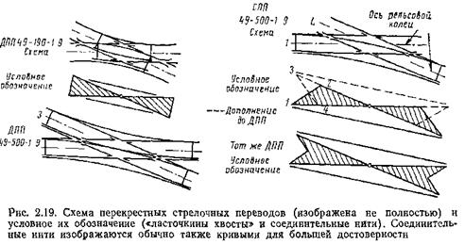

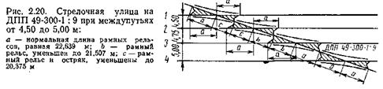

крестного стрелочного перевода 49-190-1:6,6 приводит к резким толчкам при движении поездов, особенно при переходе с одного пути на соседний.
Изображение перекрестных переводов на плане должно отражать положение и сочетание остряков (рис. 2. 19). Эти стрелочные переводы в связи с их большими размерами могут быть уложены в поперечные стрелочные улицы только при больших междупутьях. При междупутье 4,75 м рамные рельсы, а при междупутье 4,50 мрамные рельсы и остряки должны быть уменьшены по длине (рис. 2. 20).
Укороченный остряк теряет касательное прилегание к рамному рельсу; такой стрелочный перевод для отклонения Пути не применяется на Государственных железных дорогах ГДР. При необходимости в перекрестных стрелочных переводах с радиусами 190 и 300 м остряки укорачивают, а для стрелочного перевода с радиусом 500 м этого делать не требуется.
Стрелочные переводы при встречной укладке (рис. 2.21) могут не иметь прямой вставки только в том случае, если они изготовлены по эпюре Государственных железных дорог ГДР (с криволинейными остряками) и их боковые пути направлены в одну сторону от основного. Если они направлены в разные стороны, то по условиям динамики движения необходима между ними прямая вставка Z, за исключением укладки их по этой схеме на путях маневровых передвижений.
Стрелочный перевод укладывается на прямой без возвышения наружного рельса. Поэтому по боковому пути поезда должны иметь возможность следования с наибольшей скоростью при максимальном значении непогашенного центробежного ускорения g=0,65 м/с². При этом скорость движения определяется по формуле
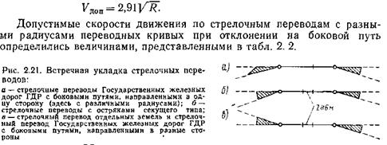

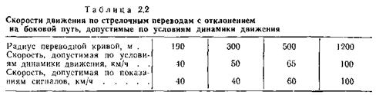

Допустимая скорость по основному пути должна по возможности соответствовать скорости следования по участку.
Так как в системе сигналов не имеется сигнала для обозначения скорости 65 км/ч, а только 60 км/ч, то поезда могут следовать по стрелочным переводам с радиусом 500 м на боковой путь со скоростью 60 км/ч.
Стрелочные переводы в связи с уширением колеи в боковом пути и в случае прохождения переводной кривой через сердечник имеют в сердечнике крестовины уширенный желоб (рис. 2.22). К таким стрелочным переводам относятся только переводы 49-190-1:7,5 и 49-190- -1 : 6,6. У них из-за увеличенного разрыва колеи острие сердечника испытывает удары от колес.
В пределах стрелочных переводов и глухих пересечений при свободной их укладке располагаются переводные брусья. Следующий стрелочный перевод может быть уложен только за пределами переводных брусьев предыдущего перевода. Однако стрелочные переводы не всегда свободно укладываются (например, в кривых). Недостаточные расстояния иногда вынуждают применять соединения стрелочных переводов с глухими пересечениями. Это неизбежно влияет на условия укладки стрелочных переводов и пересечений. При этом должно быть учтено расположение переводных брусьев, разные марки крестовины, разные расстояния между остряками и т. д.
Проектировщик путевого развития должен поэтому точно знать, какие изменения потребуются при избранной им эпюре укладки стрелочных переводов. В своей работе он должен по возможности иметь готовые разработки. К ним осносятся прежде всего нормативные значения расстояний между путями.
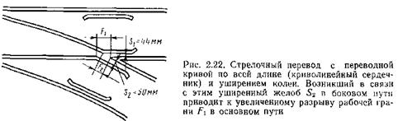

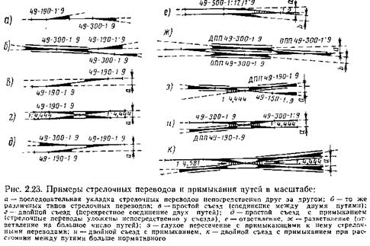

Для большого числа эпюрных расстояний между стрелочными переводами составлены и опубликованы нормативные данные [23]. Проектировщик может быстро выбрать из них требуемый вариант и применить его для своего проекта плана путевого развития. Эпюра укладки стрелочных переводов различается по их взаимному расположению и приводится в этих важных разработках (рис. 2.23). Стрелочные переводы позволяют составлять путевое развитие по принципу индустриального способа, компактно конструируя отдельные элементы станции и добиваясь эффективности в строительно-техническом и экономическом отношениях.

2.4.2 КРИВОЛИНЕЙНЫЕ СТРЕЛОЧНЫЕ ПЕРЕВОДЫ, ГЛУХИЕ ПЕРЕСЕЧЕНИЯ И ПЕРЕКРЕСТНЫЕ СТРЕЛОЧНЫЕ ПЕРЕВОДЫ

Применение криволинейных стрелочных переводов
Прежде стрелочные переводы укладывались только в прямой путь. Поэтому в кривых они могли быть уложены только после соответствующей трассировки пути с выделением прямой вставки достаточной длины.
Это мероприятие зачастую ухудшало трассировку линии и влияло на плавность движения подвижного состава.
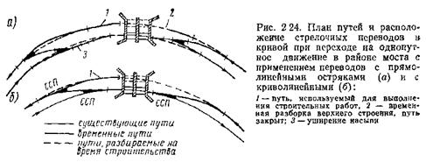

При укладке стрелочных переводов в существующие кривые уменьшались радиусы кривых. В связи с этим должна была снижаться допустимая скорость движения по кривой. При этом значительно увеличивались строительные затраты (например, за счет расширения земляного полотна на насыпи и т. д.).
На рис. 2. 24 и 2. 25 показаны два типичных случая укладки обыкновенных стрелочных переводов в кривые и вызванные этим работы, а также отражены преимущества применения криволинейных стрелочных переводов.
Так, например, в районе моста, расположенного в кривой (см. рис. 2.24), по которому в связи с осуществлением строительных работ открыто движение только по одному пути при применении обыкновенных стрелочных переводов, требуются значительные изменения положения оси путей с ухудшением трассировки линии и снижением скорости движения в обоих направлениях.
В другом примере (см. рис. 2. 25) при электрификации удлиняются обгонные пути промежуточных станций. При сохранении высокой скорости движения и применении обыкновенных стрелочных переводов необходим значительный объем земляных работ для перетрассировки главного пути на большой длине (например, в выемке или на насыпи), в результате чего стоимость переустройства значительно увеличивается. Условия эксплуатации и строительства не позволяли принять такие решения. Для устранения этих недостатков потребовалось создание криволинейных стрелочных переводов. Для этой цели обыкновенный стрелочный перевод с прямым основным путем изгибается в одной рельсовой колее (в большинстве случаев основной путь) по радиусу главного пути (например, 700 м). Другой путь, следуя геометрии этого стрелочного перевода, должен быть изогнут меньшим радиусом (например, 291, 306 м).
Впервые примененная в Вюртемберге такая практика изгибания была настолько проста, что ее взяли на вооружение железные дороги. Государственные железные дороги ГДР при изготовлении своих стрелочных переводов широко допускали возможность их переделки в криволинейные. Государственные железные дороги ГДР создали стрелочные переводы без неподвижно закрепленных частей, не предусматривая це-
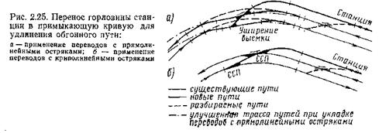

льнолитых сердечников и оснований в пределах остряков, что позволило изгибать эти стрелочные переводы по всей длине.
Введение криволинейных стрелочных переводов (простые стрелочные переводы, перекрестные и глухие пересечения) в 1928— 1930 гг. оказало прогрессивное влияние на проектирование станций, позволило улучшить трассу существующих путей и повысить скорость (стрелочные переводы могут лежать в возвышении рельсов), применить нормальные стрелочные переводы и специальные стрелочные переводы с двумя криволинейными путями различных радиусов.

ПРИМЕНЕНИЕ СТРЕЛОЧНЫХ ПЕРЕВОДОВ И ПЕРЕСЕЧЕНИЙ

Критерии применения
Применение стрелочных переводов и пересечений зависит от значения и специализации путей и от конструкции стрелочного перевода. В пути, по которым следуют организованные поезда, должны укладываться только стрелочные переводы Государственных железных дорог ГДР, так как только они имеют криволинейные остряки и позволяют не снижать заданные скорости движения.
Как уже изложено, поезда могут следовать с отклонением на боковой путь по стрелочным переводам по условиям динамики движения только с определенной максимальной скоростью, допускаемой соответствующими радиусами переводных кривых, а маневровые составы по эксплуатационным соображениям — только со скоростью 20 км/ч.
Стрелочные переводы, предназначенные для пропуска, приема и отправления поездов, должны иметь радиусы переводных кривых боковых путей маршрутов следования, допускающие движение со скоростью, показываемой сигналами. Допускаемая скорость определяется важностью поезда и необходимостью обеспечения максимальной скорости. Этому должен соответствовать и радиус поворотной кривой бокового пути.
Сигнальная система, применяющаяся Государственными железными дорогами ГДР и большинством управлений железных дорог, показывает, с какой скоростью от места расположения сигнала может проследовать поезд по лежащему за ним району путей до последнего стрелочного перевода. Такая указывающая скорость движения система может быть подразделена только на несколько ступеней для быстрого и четкого восприятия сигналов. Эта скорость приведена в табл. 2.2.
Движение поездов по стрелочным переводам с отклонением на боковой путь без снижения скорости или для возможности быстрейшего достижения полной скорости обеспечивается достаточно большими радиусами переводных кривых стрелочных переводов

Ограничения и запреты применения стрелочных переводов
Некоторые гипы стрелочных переводов подвержены сильному износу и требуют больших затрат на их содержание. В связи с этим Государственные железные дороги ГДР вновь ввели ограничения по применению некоторых типов стрелочных переводов. При со оружении новых путей и парков не допускается укладка стрелочных переводов, имеющих на боковом пути увеличенный желоб в крестовине (рис. 2.26), что влечет за собой увеличение «мертвого» пространства по основному пути и преждевременный износ острия сердечника за счет ударов катящихся по нему колес. Это относится к стрелочным переводам с радиусом 190 м, у которых кривая проходит через сердечник (марки 1:7,5 и 1-6,6). Стрелочные переводы крутых марок разрешается укладывать только в стесненных условиях конструирования плана путей, не позволяющих применить стрелочные переводы основной марки. На главных путях их применять не следует
Укладка двойных стрелочных переводов (прежний тип двух сочлененных обыкновенных стрелочных переводов при чрезвычайно сжатых условиях конструирования плана путей) при сооружении новых путей и парков не допускается. На существующих станциях они должны быть по возможности разобраны и заменены обыкновенными стрелочными переводами.
Перекрестные стрелочные переводы могут применяться на вновь укладываемых путях только с радиусами 190 (марки 1 9) и 500 м.
На существующих станциях перекрестные стрелочные переводы с R = 300 м могут быть применены при отсутствии места для размещения
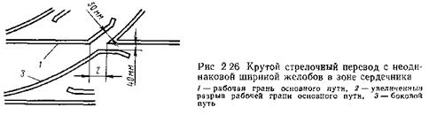

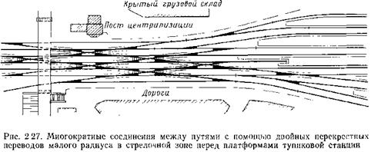

перекрестного стрелочного перевода с радиусом 500 м. По условиям обеспечения требуемой скорости движения поездов перекрестный стрелочный перевод с радиусом 190 м неприменим.
На главных путях перекрестные стрелочные переводы должны быть по возможности заменены обыкновенными.
На рисунках, представленных в этой книге, в большинстве случаев на главных путях еще имеются перекрестные стрелочные переводы, так как ограничения на их применение было введено во время работы над книгой. Однако даже на новых станциях во многих случаях может не оказаться необходимой длины и площади для применения только обыкновенных стрелочных переводов.
Так, например, зачастую невозможно заменить большое число перекрестных стрелочных переводов в стрелочной зоне перед платформам^ больших пассажирских станций, которые возникали исторически.
К тупиковой станции (рис. 2.27) по условиям безопасности поезда подходят с уменьшенной скоростью. Таким образом, перекрестные стрелочные переводы с радиусом190 м из этих соображений не являются причиной ограничения скорости при подходе поездов. Однако при электрической тяге при отправлении поездов достигаются более высокие скорости.
Но и в этих случаях из-за наличия большого числа путей следует применять и перекрестные съезды между путями, если это позволяют междупутья, и двойные перекрестные стрелочные переводы с радиусом кривизны, равным 190 м.

